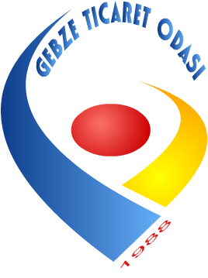
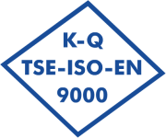
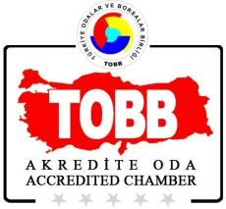

(06.07.2017)
BASIN BİLDİRİSİ

Gebze Ticaret Odası Yönetim Kurulu Başkanı Sn.Nail ÇİLER, Türkiye Odalar ve Borsalar Birliği Yönetim Kurulu Başkanı Sn. M. Rifat HİSARCIKLIOĞLU ile Ankara’da bir görüşme gerçekleştirdi.
Karşılıklı fikir alışverişi yapılan görüşmede konuşulan en önemli konulardan biri; Cumhurbaşkanımız Sn. Recep Tayyip ERDOĞAN’ın 24 Mayıs 2017 tarihinde katıldığı TOBB. 73. Genel Kurulu’nda ülkemiz sanayicilerine yapmış olduğu çağrıda dile getirdiği, yüzde yüz yerli otomobilin TOBB çatısı altındaki sanayicilerimiz tarafından üretilmesi hususu oldu. Türk özel sektörü olarak yerli otomobil konusunda önemli bir sorumluluk üstlenildiğinin altını çizen TOBB Başkanı, GTO Başkanından bu konuda özel bir talepte bulundu.
Söz konusu talepte; tümüyle yerli otomobil imal edebilecek güç ve kabiliyette sanayicilerimiz olduğunu belirten HİSARCIKLIOĞLU, ticari ve sinai yaşama sağladığı her türlü katkıyla ön planda yer alan bu bölgenin sanayicilerinin yerli otomobilin “Türk Malı” etiketiyle üretilmesinde öncü rol üstleneceğine inandığını belirterek, Gebze Ticaret Odası Başkanı Sn. Nail ÇİLER öncülüğünde, başarısını bölgesel ve ulusal alanda yürüttüğü projeler ve çalışmalarla tescilleyen Gebze Ticaret Odası’nın otomotiv sanayi ve otomotiv yan sanayi alanında hizmet veren üyelerinden bu milli projenin ivedilikle hayata geçirilmesi için destek istedi.
TOBB Başkanı Sn. M.Rifat HİSARCIKLIOĞLU’nun özel talebi üzerine gerekenin vakit kaybetmeden yapılacağını dile getiren Gebze Ticaret Odası Başkanı, ülkemizin ekonomik kalkınmasına yön veren stratejik bütün sektörlerde, üretim anlamında zenginlikler sunan bir bölgeyi temsil eden Gebze Ticaret Odası üyelerinin, bundan önceki her projede olduğu gibi üzerine düşeni, bu milli projede de layıkıyla yerine getireceğine inancının tam olduğunu yineleyerek yerli otomobilin ülkemiz ticari hayatına kazandırılması için Gebze Ticaret Odası üyeleri olarak fikir, gönül ve işbirliği içinde olunacağını sözlerine ekledi.

